三方合同签订操作手册
一、用户登录平台网址：https://ggfw.ylbz.henan.gov.cn/hsa-pass-hallEnter/index.html#/login?userType=0 ，登录河南省招采子平台，进入“用户登陆”界面，使用用户名密码登录。
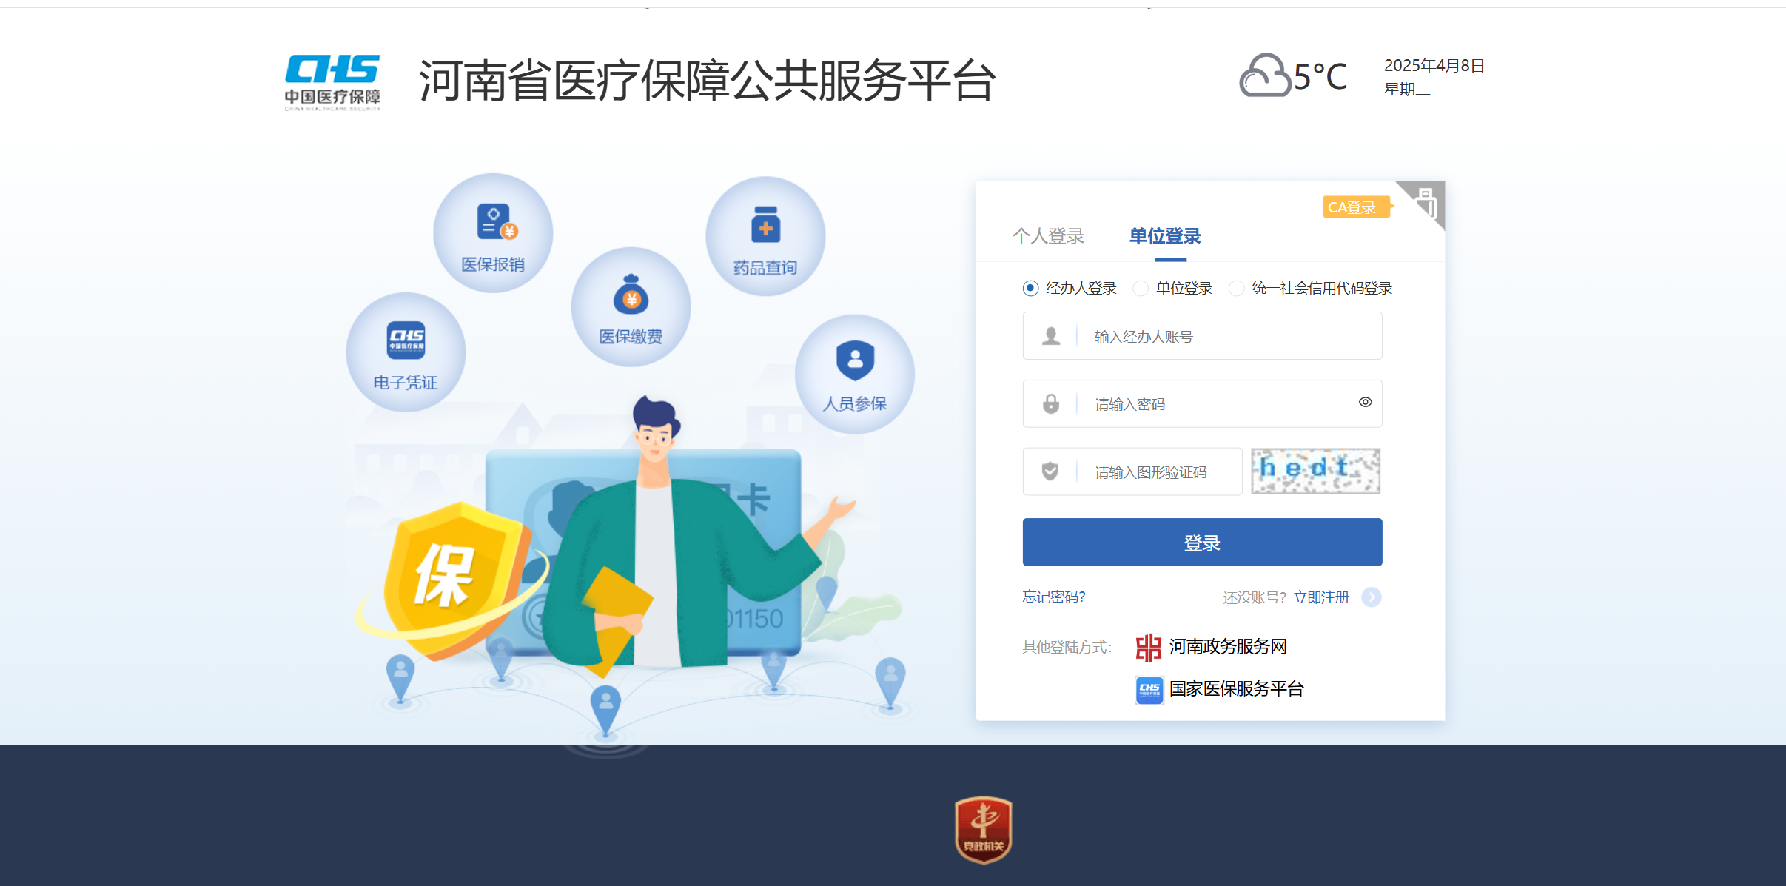
登录成功后点击“药品交易管理”，进入首页后，首先由生产企业操作，点击“带量项目配送关系管理”菜单
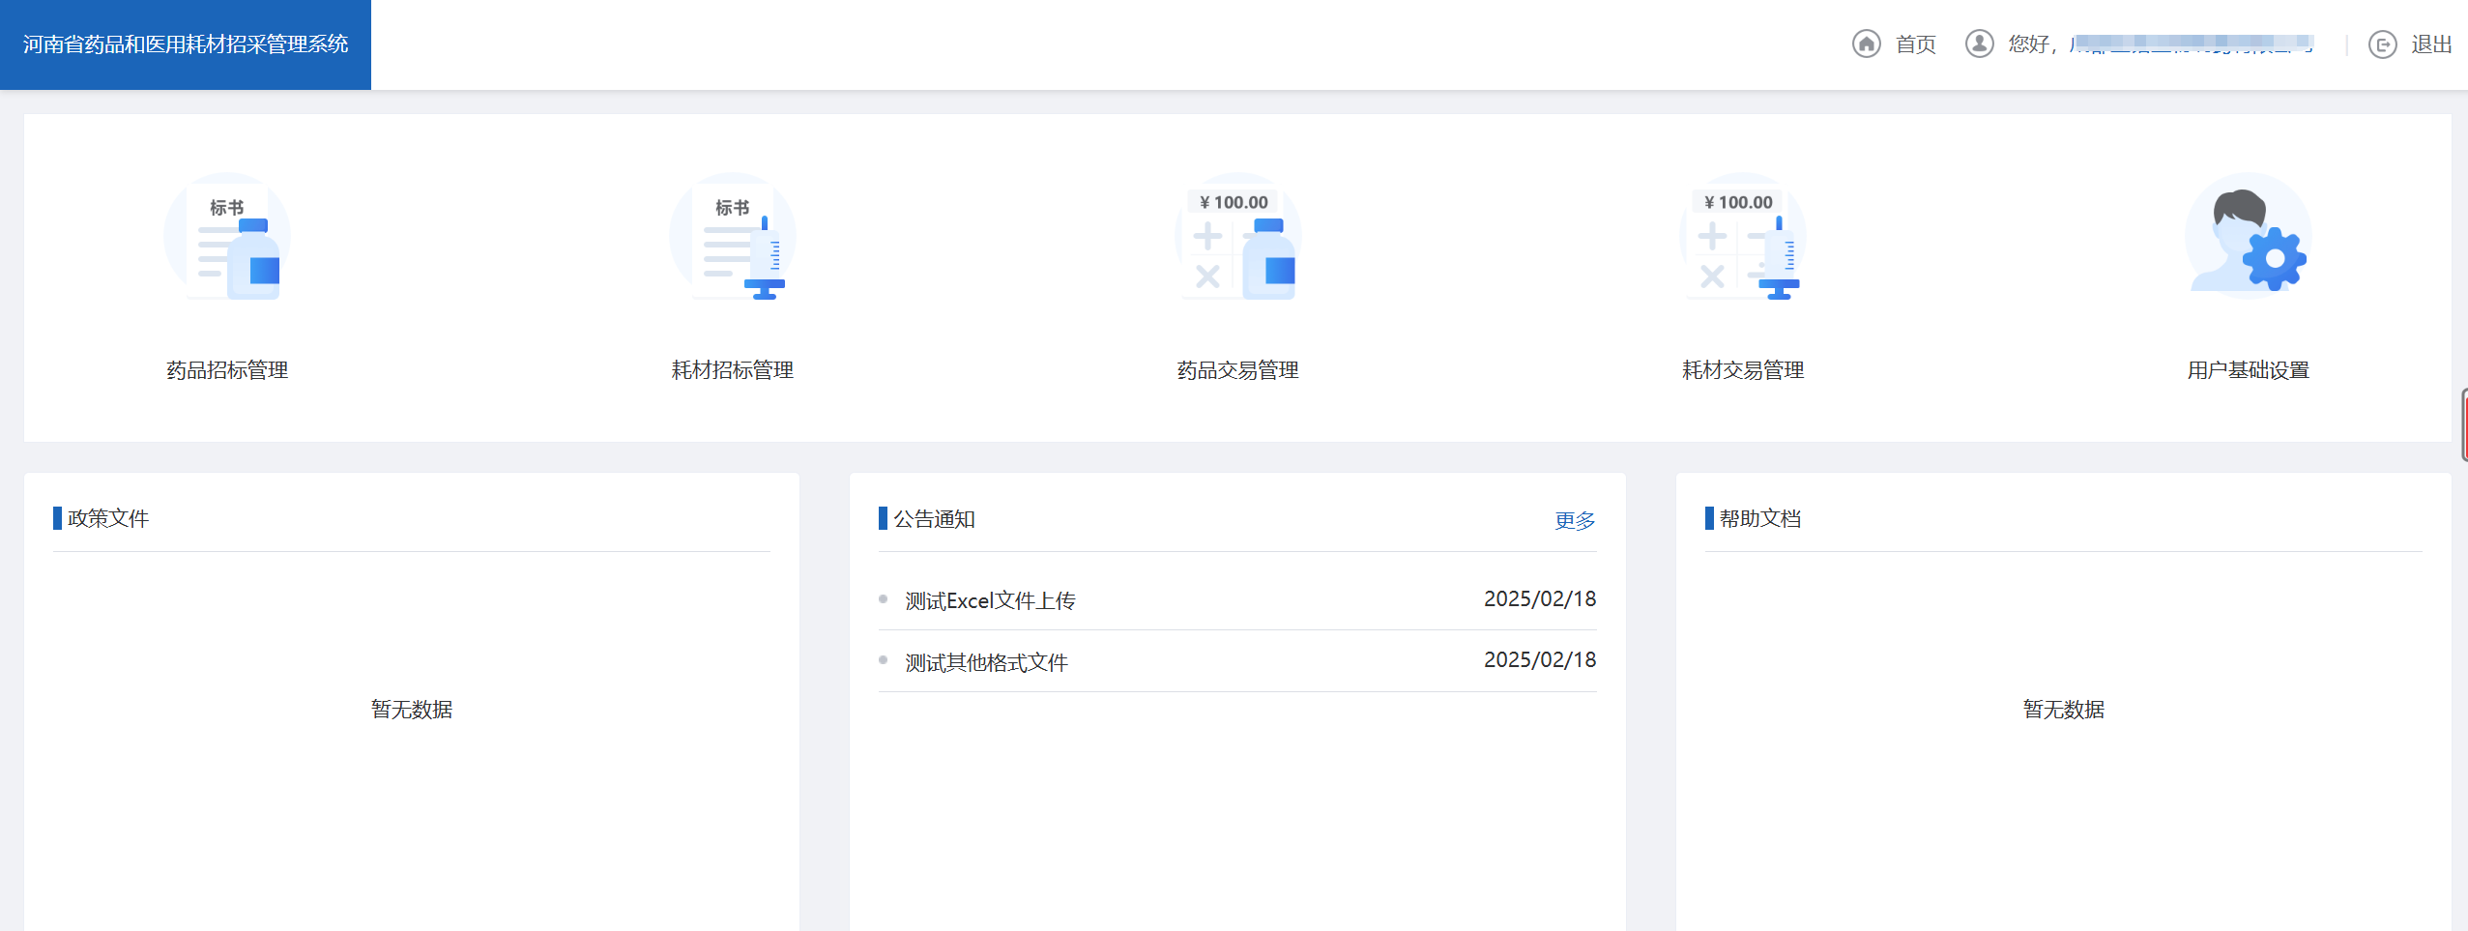

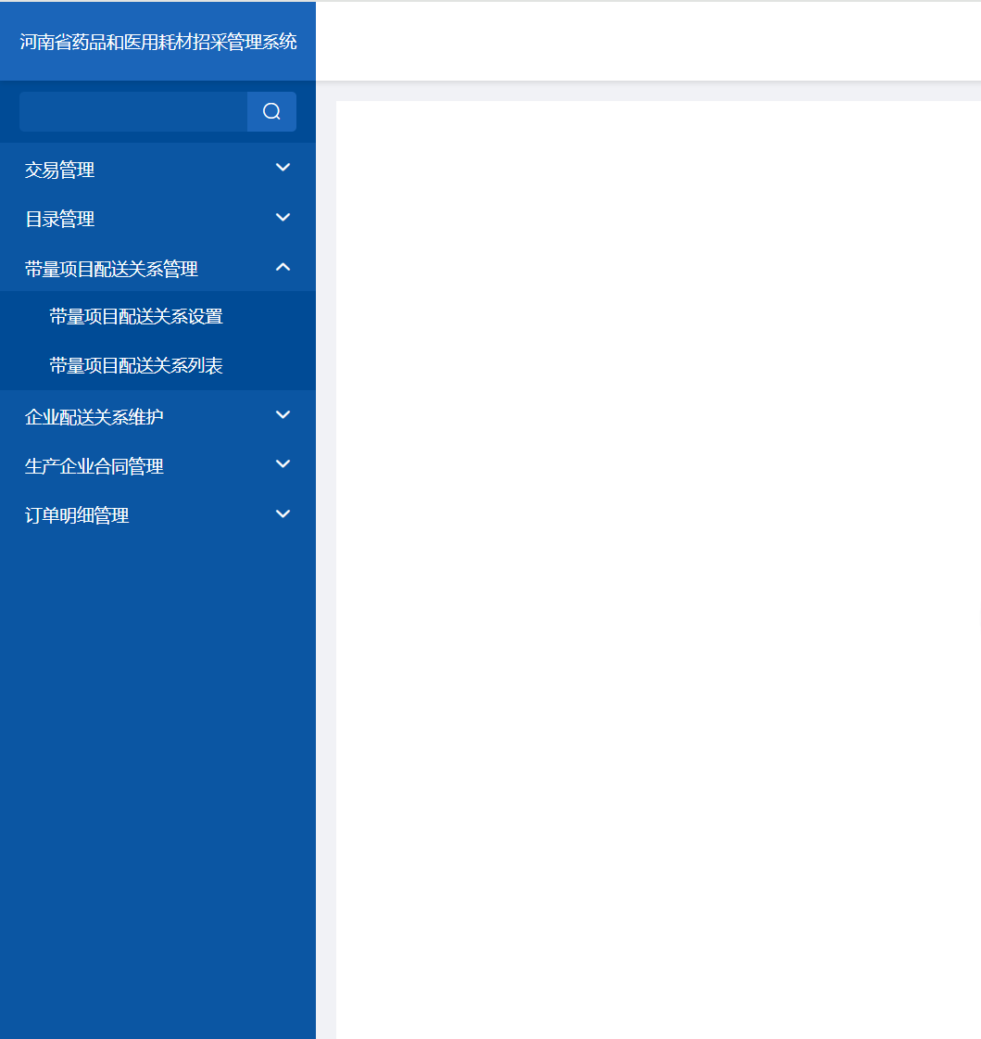
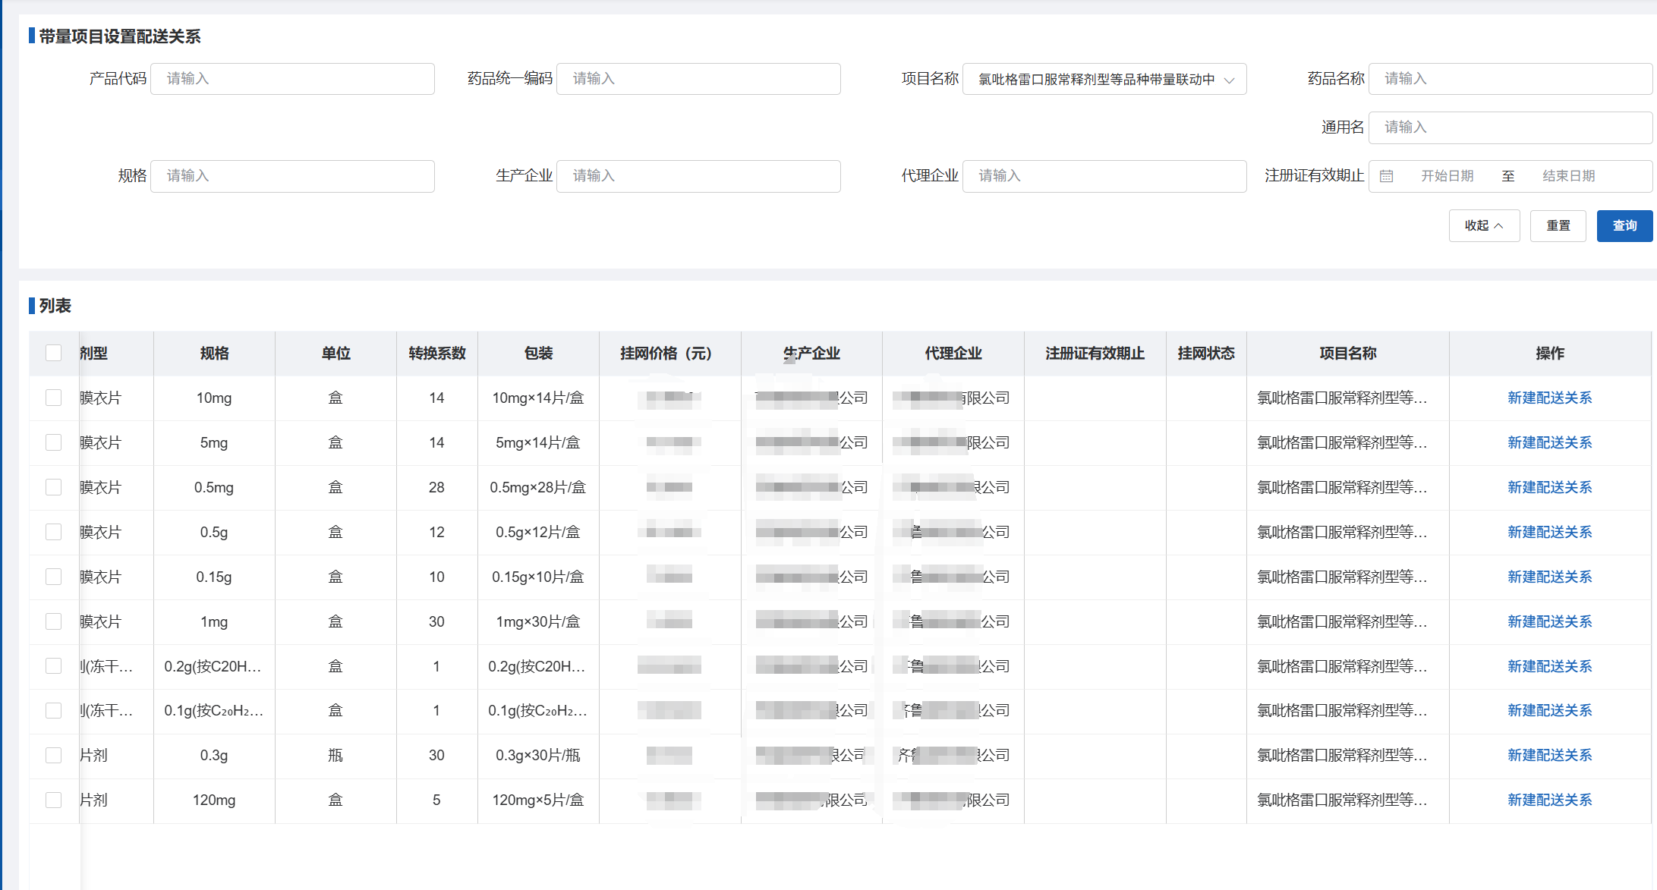
点击“带量项目配送关系设置”按钮，根据此次需要签订的项目进行查询，点击列表“新建配送关系”
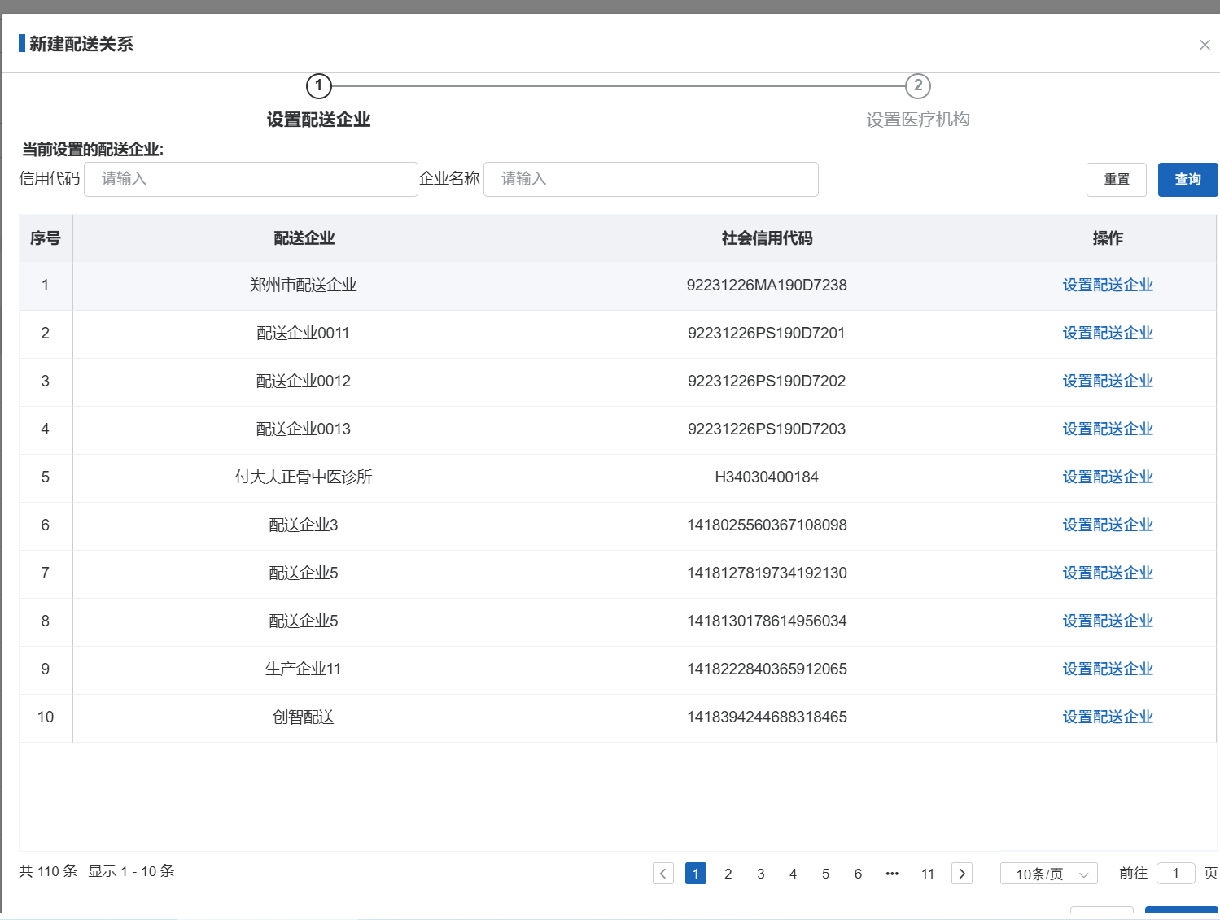
可通过搜索对应配送企业，点击“设置配送企业”,然后点击“下一步“:选择相关医疗机构进行配送关系设置，等待配送企业进行确认。
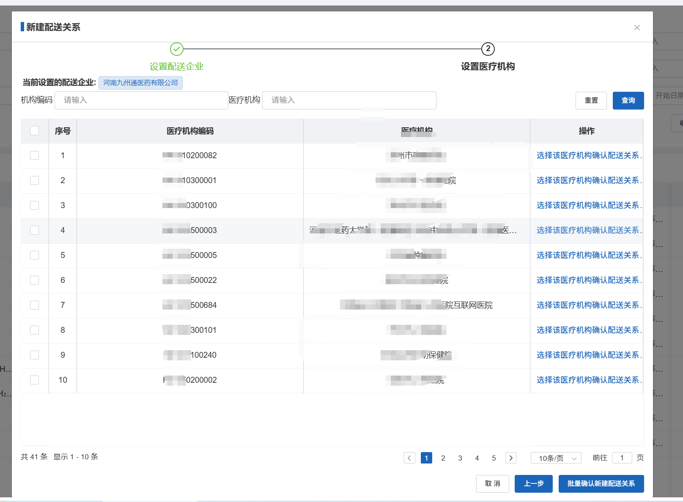
配送企业登录成功后点击“药品交易管理”，进入首页后，点击“带量项目配送关系管理”菜单,进行带量配送关系确认。
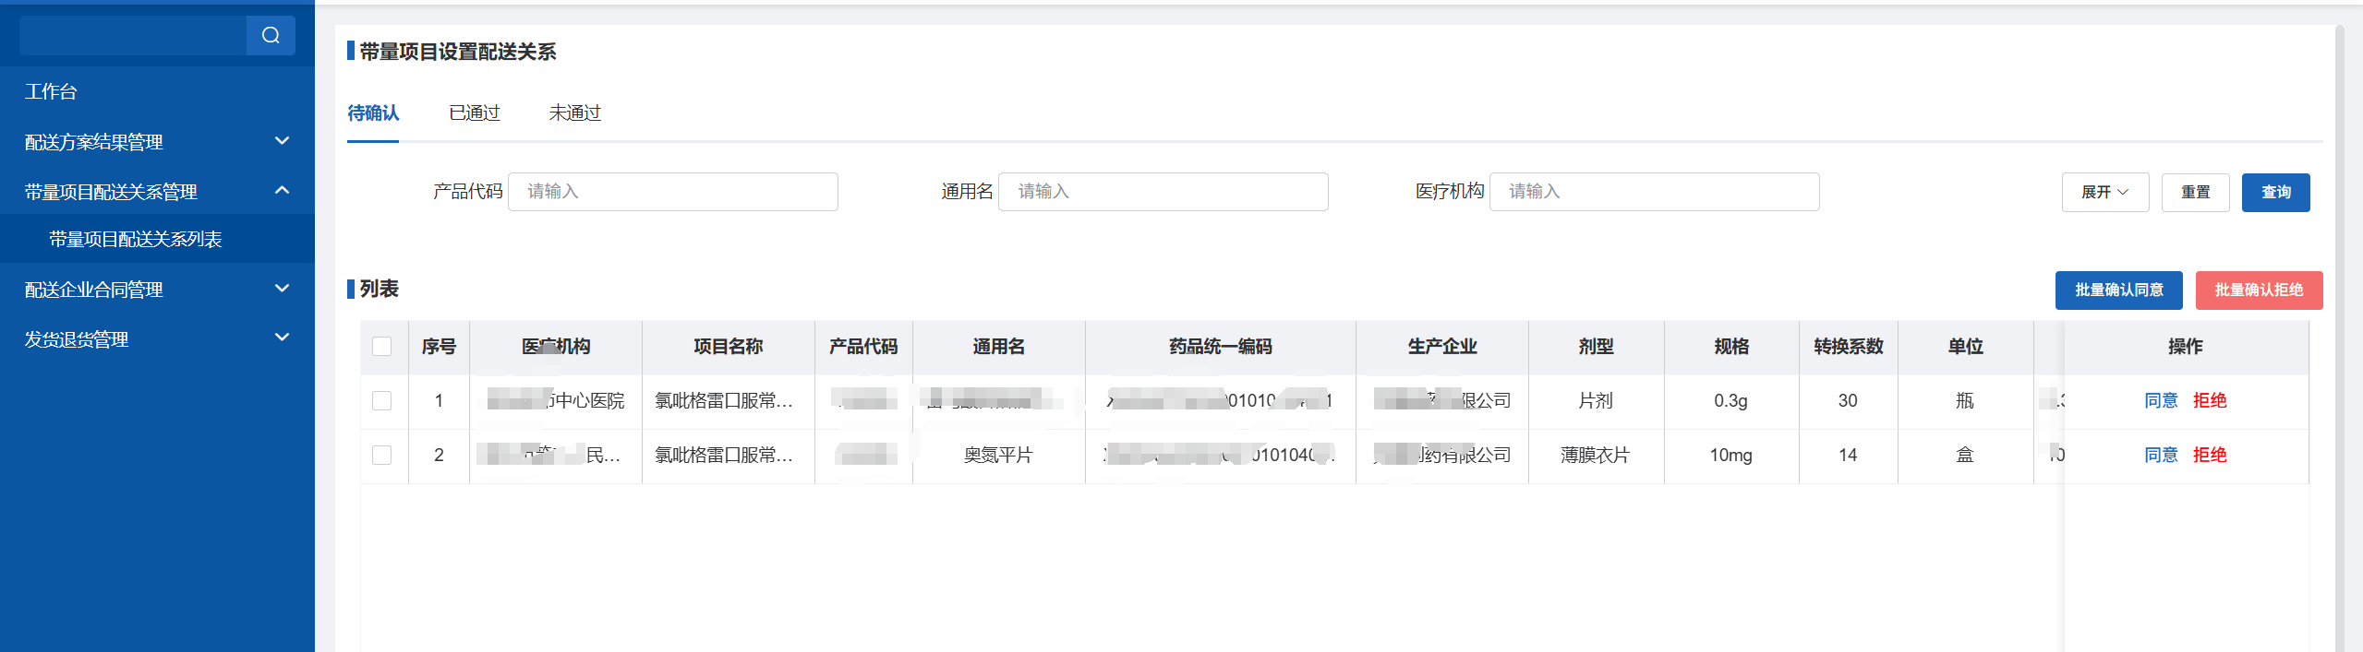
确认完成之后，生产企业发起合同申报。点击菜单“生产合同管理“，可查看全部需要申报勾选配送关系信息，根据条查查询需要申报签订合同的列表信息，点击”申报”按钮：进行合同申报
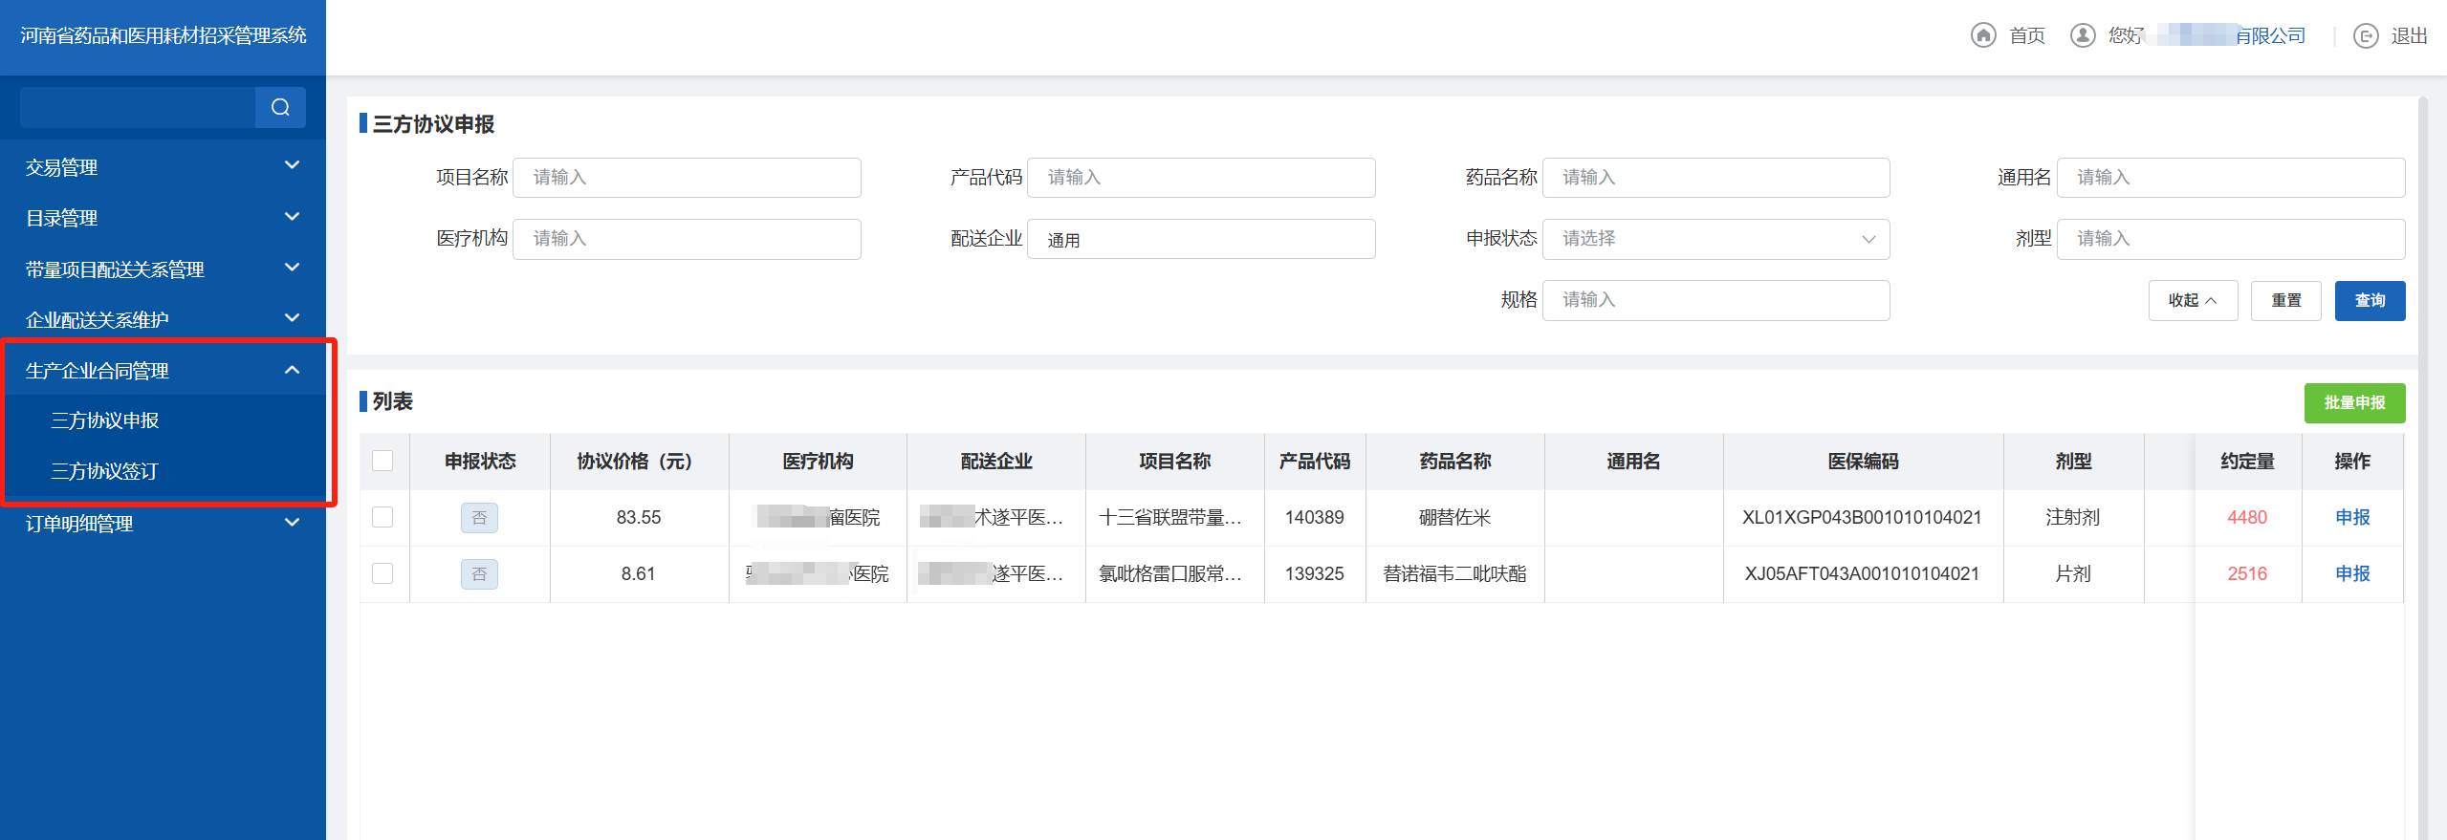
，申报成功之后，生产企业、配送企业、医疗机构则可再点击菜单“三方协议签订或协议管理“，进入合同签订页面：
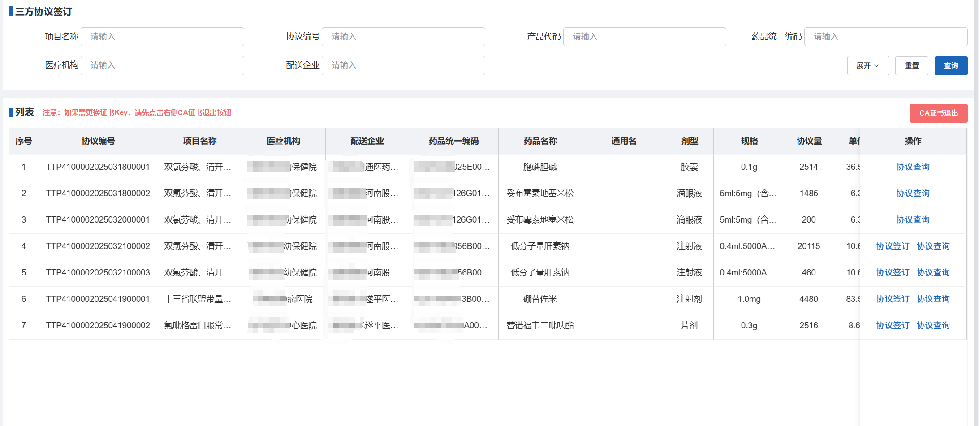
生产企业和配送企业点击“协议签订“，选择对应的CA，进行合同签订盖章操作：
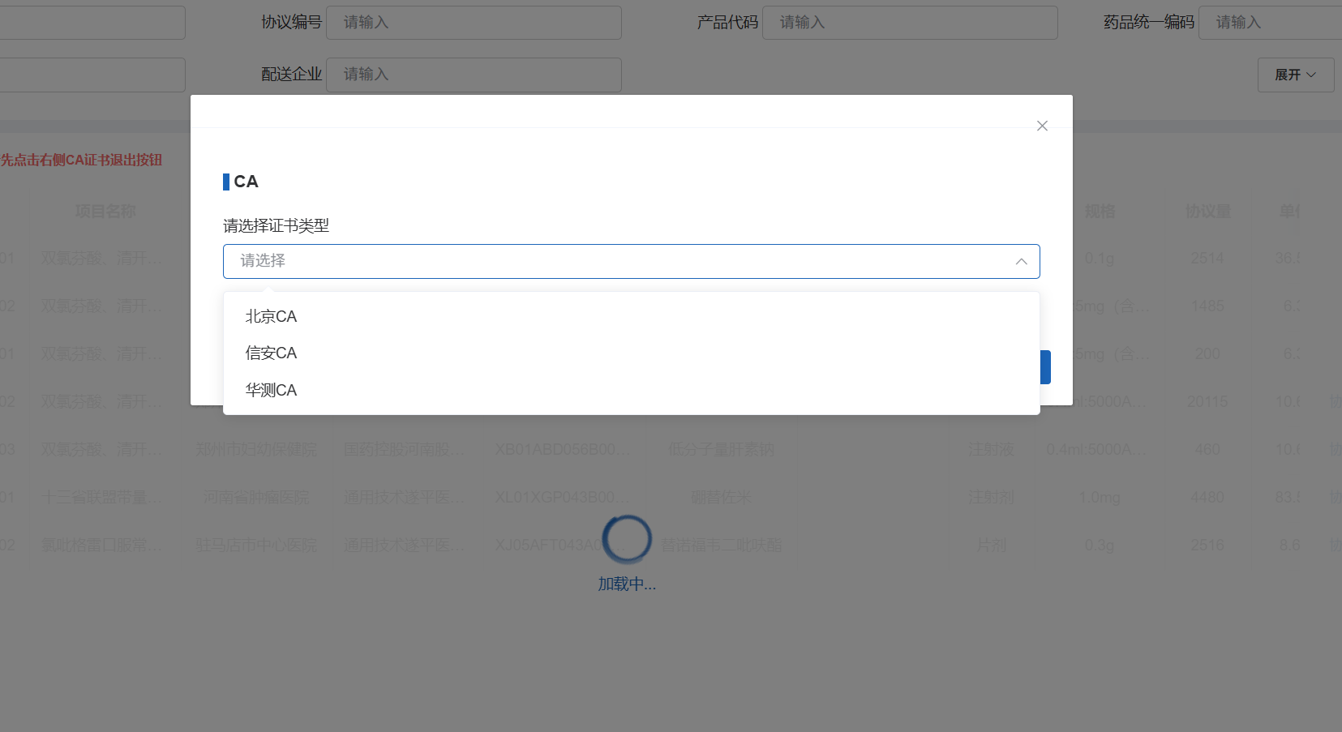
注意：如果需更换证书Key，请先点击右侧CA证书退出按钮，不要直接拔出，导致浏览器缓存记录了之前的CA信息导致合同签章出现错乱。
医疗机构单位则点击“协议签订“即可进行合同的确认工作。

